- Интернет: 4 основные организации поддерживающих Интернет.
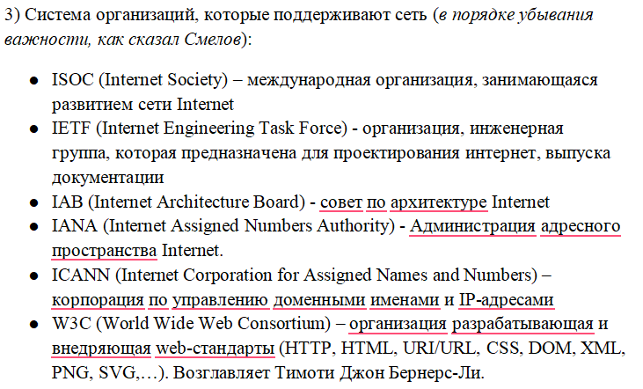
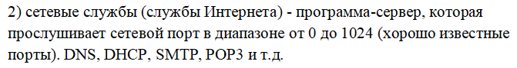
- Интернет: пример 4 служб Интернет.

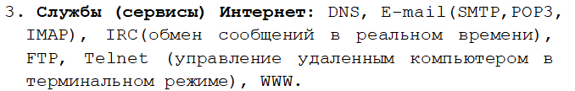

- Интернет: диапазон сетевых портов для служб Интернет.
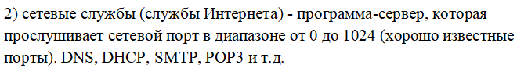
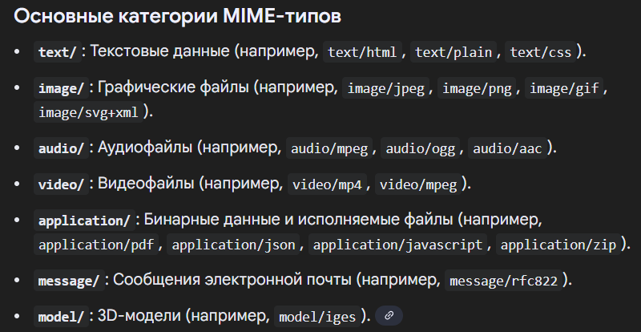
- Интернет: 4 примера MIME.

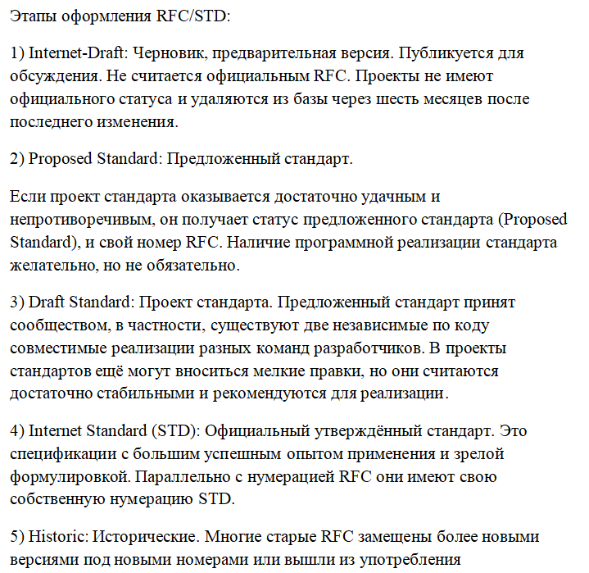
- Интернет: формы документации.

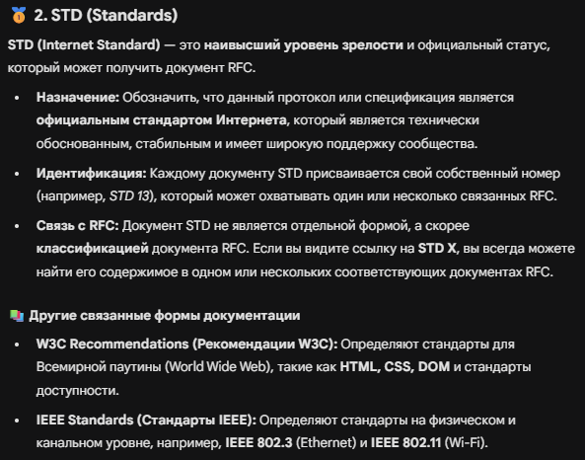
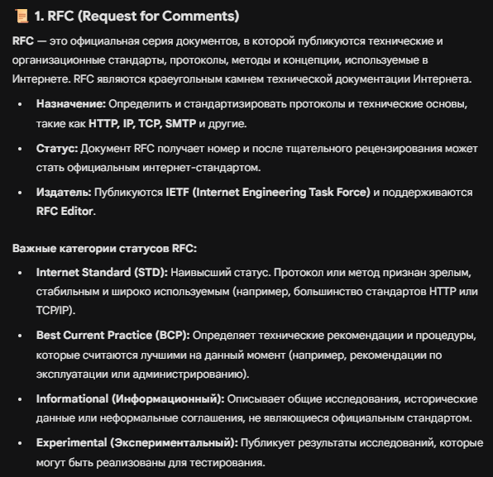

- Интернет: консорциум – разработчик www-стандартов.
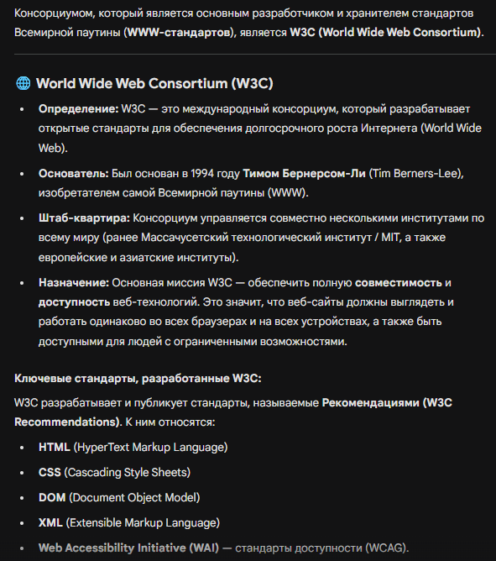
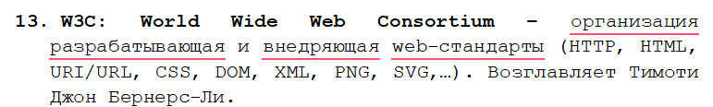

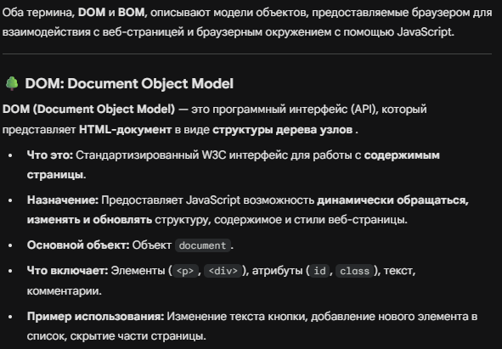
- Браузер: DOM-что это? BOM –что это?

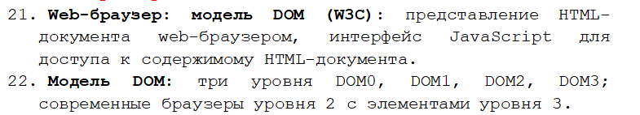

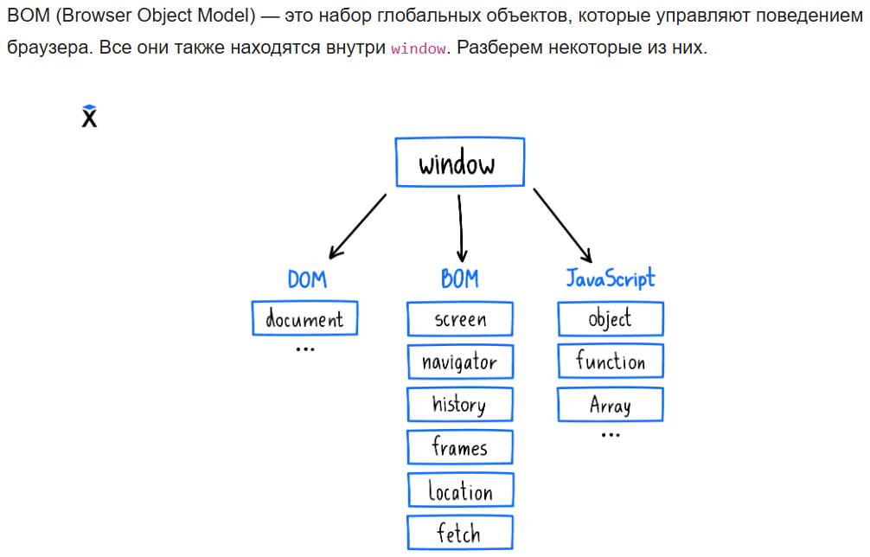
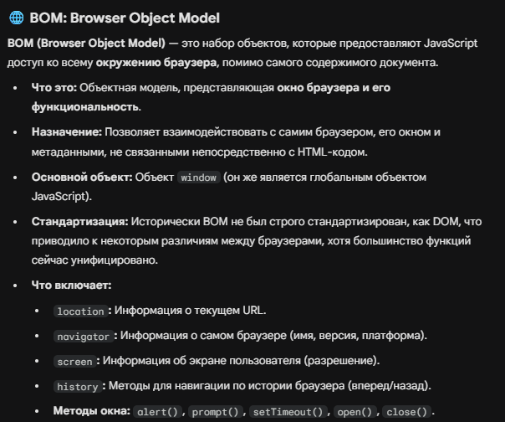

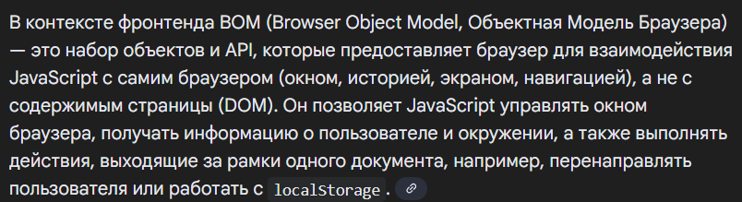

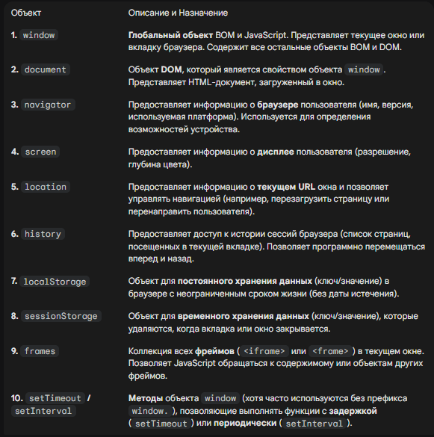
- Браузер: перечислите 10 объектов.

fetch, XMLHttpRequest
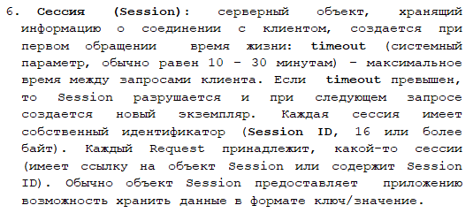
- HTTP: назначение серверного объекта Session.

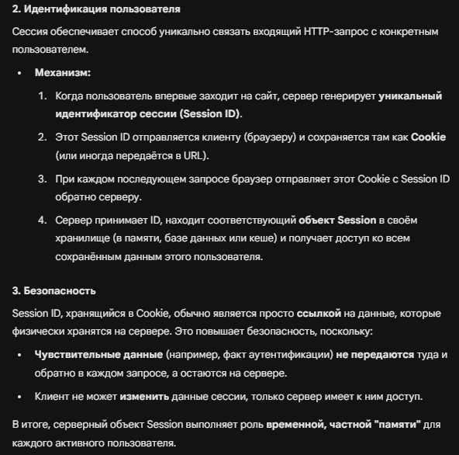
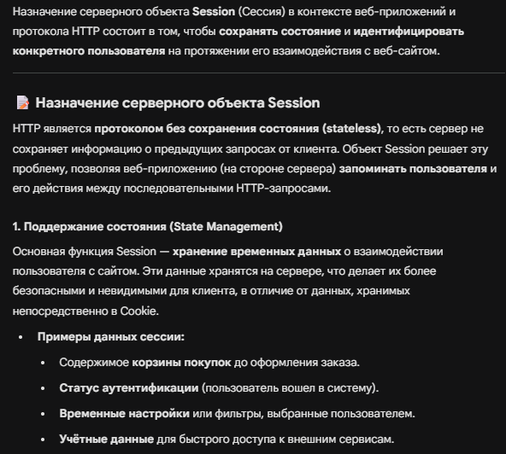

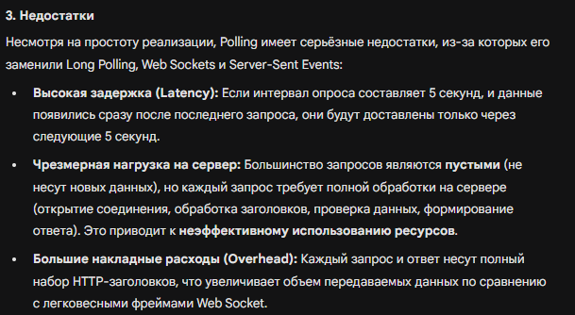
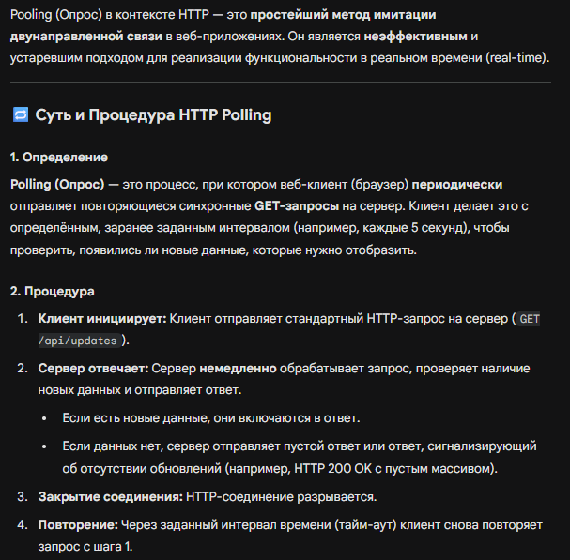
- HTTP: Pooling

- HTTP: Long pooling

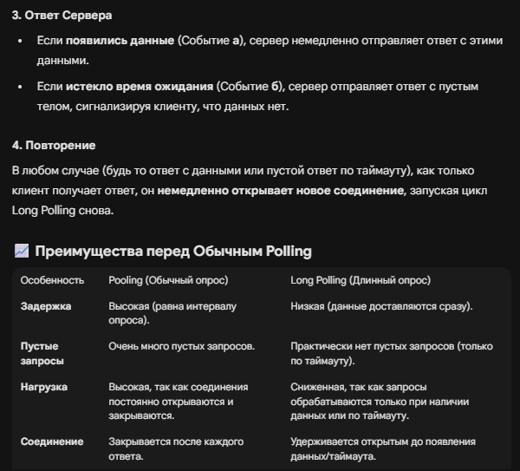
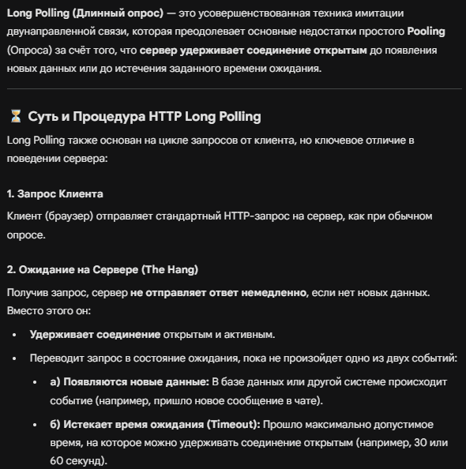

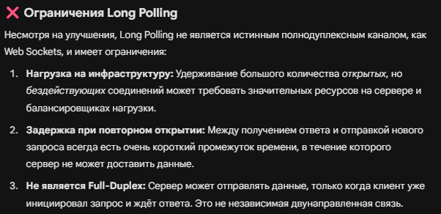

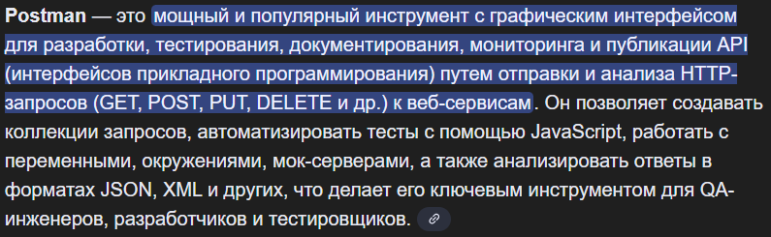
- HTTP: Postman – что это?

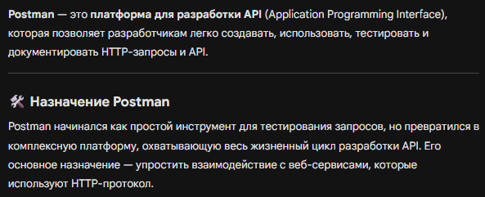

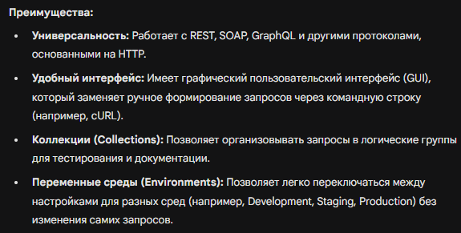
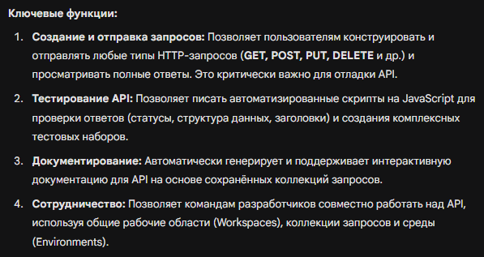

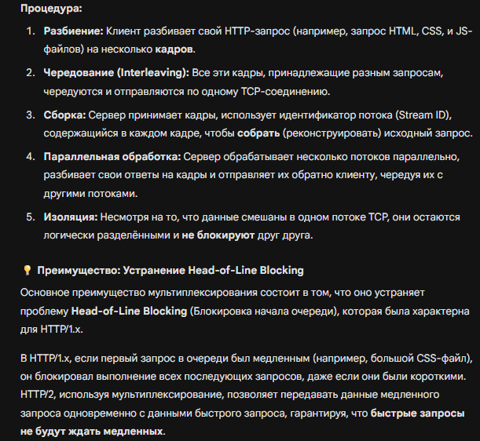
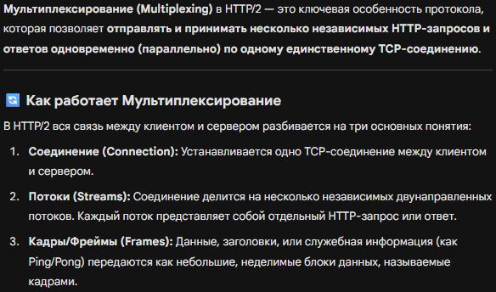
- HTTP/2: что такое мультиплексирование.

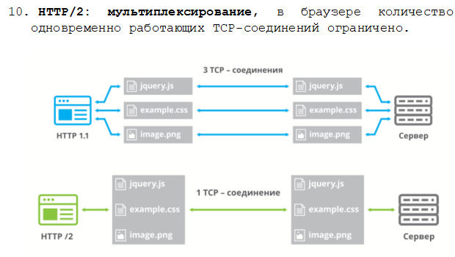

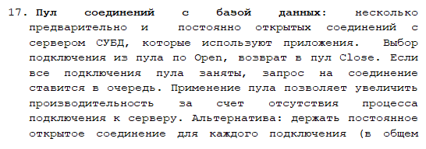
- Определение: Connection pool

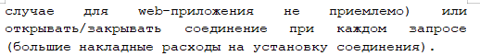

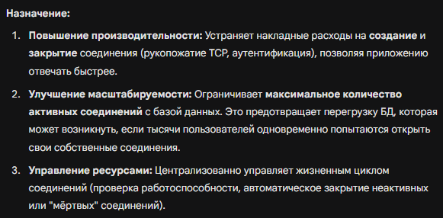
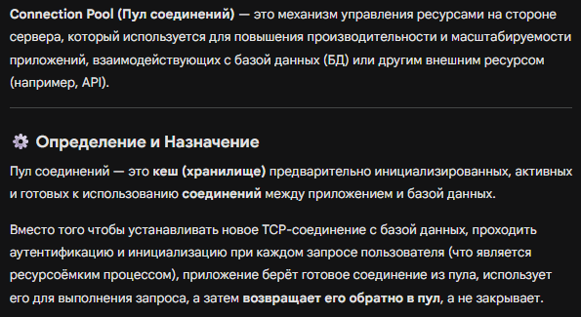

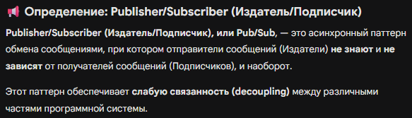
- Определение: publisher/subscriber – что это?

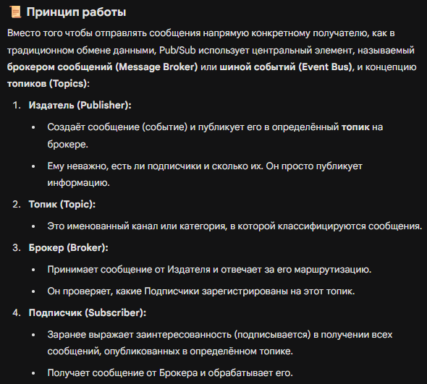

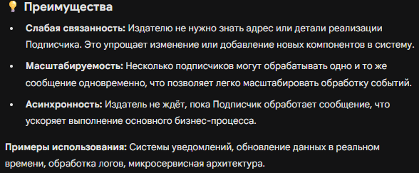

16. Определение: Node.JS.

- Node.JS: V8 - что это?
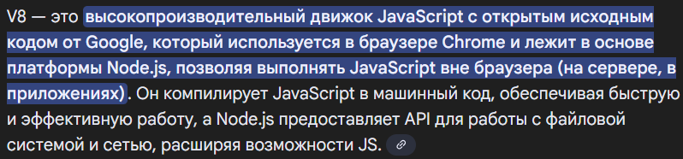
- Node.JS: libuv – что это?

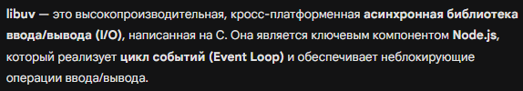

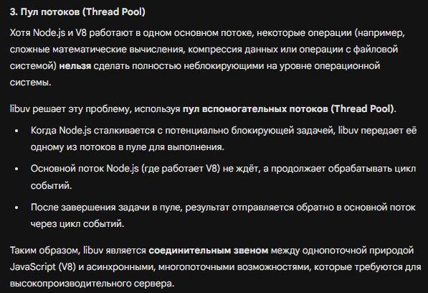
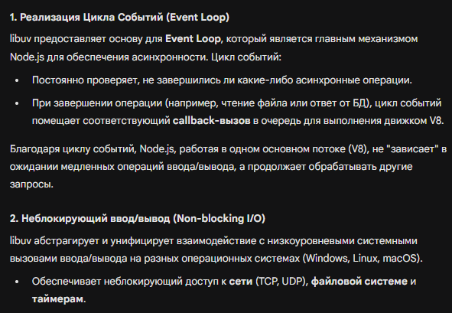

- Node.JS: npm - что это?
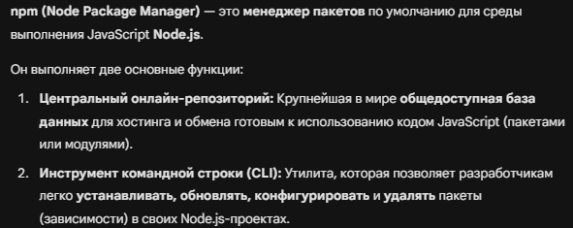
- Node.JS: heap - что это?
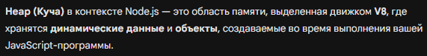
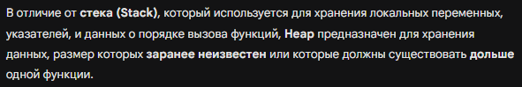
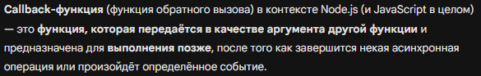
- Node.JS: Callback function – что это?

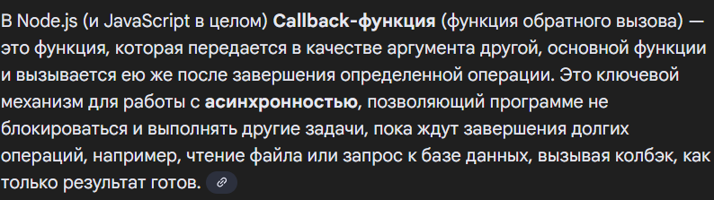

- Node.JS: Callback Queue – что это?
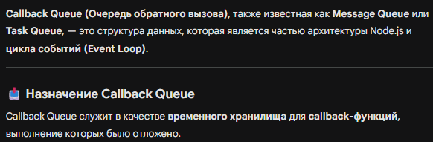

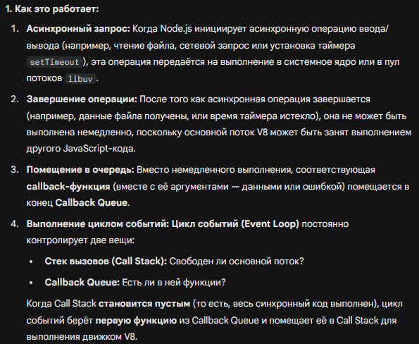

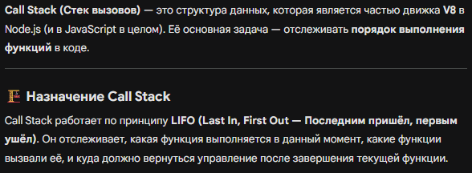
- Node.JS: Call Stack – что это?

- Node.JS: Event Loop – что это?
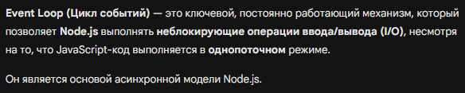
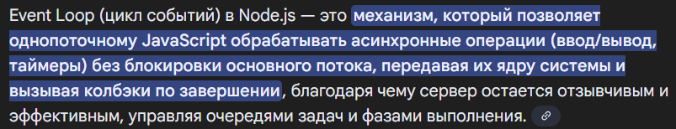
- Node.JS: асинхронная операция – определение.
Это операция, которая выполняется в 2 этапа: подписка на событие и получение ответа.
- Node.JS: Callback hell – что это?
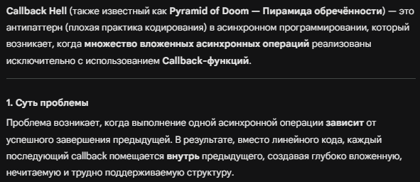
- Node.JS: репозитории npm-пакетов – что это? Какие бывают?
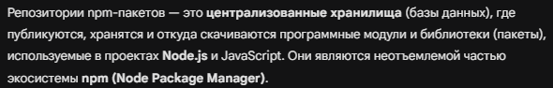
Есть локальные и глобальные.
- Node.JS: два глобальных объекта.

- Node.JS: process.stdin, process.stdout - что это?
Стандартные потоки ввода/вывода
- Node.JS: process.nextTick() – что делает функция?
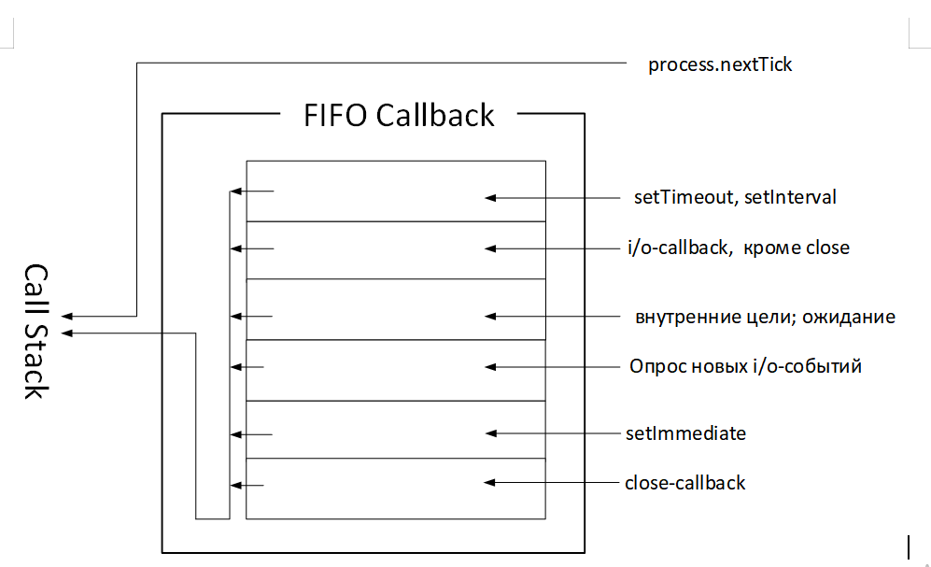
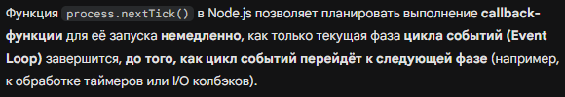
- Node.JS: process.setImmediate() – что делает функция?

- Node.JS: setTimeout, clearTimeout, unref/ref – что делают функции?

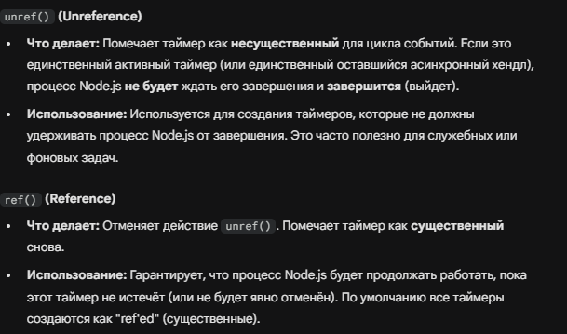

- Node.JS: setInterval, clearInterval, unref/ref – что делают функции?
ТОже самое, но с интервалами
- Node.JS: EventEmitter - что это?
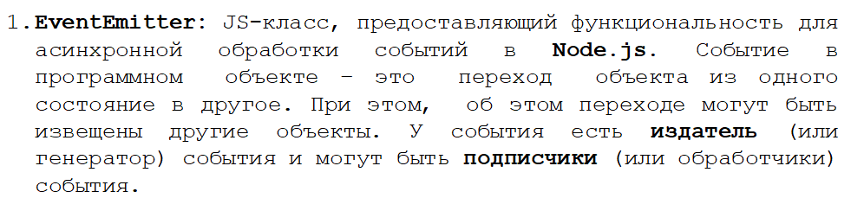
- Node.JS: модуль – определение.
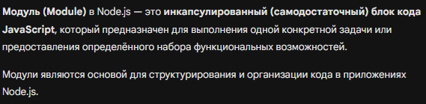
35.Node.JS: асинхронная операция – определение.
Это операция, которая выполняется в 2 этапа: подписка на событие(заявка) и получение ответа.
- Node.JS: поясните каждую строку кода
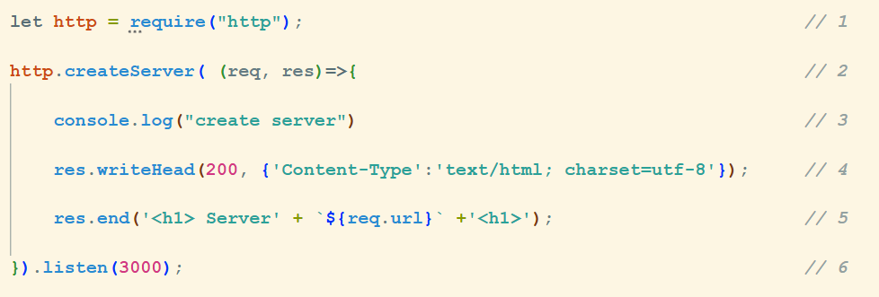
Подключаем модуль http
Подписываемся на событие request
При выполнении события функция call-back ставится в очередь колбеков
в этой функции выводится сооьщение, записывается заголовок Content-Type с типо MIME html
В конец тела записывается кусок html, сервер прослушивает 3000 порт

